计算机科学
Computer Science
ISSN 1002-137X,CN 50-1075/TP
《
计算机科学》网络首发论文
题目：
作者：
改进 YOLOv11n 的无人机航拍图像小目标检测模型
王井阳，薛为民，黄敏，武少广
网络首发日期： 2025-11-20
引用格式： 王井阳，薛为民，黄敏，武少广．改进 YOLOv11n 的无人机航拍图像小目标
检测模型[J/OL]．计算机科学.
https://link.cnki.net/urlid/50.1075.TP.20251119.1814.019
网络首发：在编辑部工作流程中，稿件从录用到出版要经历录用定稿、排版定稿、整期汇编定稿等阶
段。录用定稿指内容已经确定，且通过同行评议、主编终审同意刊用的稿件。排版定稿指录用定稿按照期
刊特定版式（包括网络呈现版式）排版后的稿件，可暂不确定出版年、卷、期和页码。整期汇编定稿指出
版年、卷、期、页码均已确定的印刷或数字出版的整期汇编稿件。录用定稿网络首发稿件内容必须符合《出
版管理条例》和《期刊出版管理规定》的有关规定；学术研究成果具有创新性、科学性和先进性，符合编
辑部对刊文的录用要求，不存在学术不端行为及其他侵权行为；稿件内容应基本符合国家有关书刊编辑、
出版的技术标准，正确使用和统一规范语言文字、符号、数字、外文字母、法定计量单位及地图标注等。
为确保录用定稿网络首发的严肃性，录用定稿一经发布，不得修改论文题目、作者、机构名称和学术内容，
只可基于编辑规范进行少量文字的修改。
出版确认：纸质期刊编辑部通过与《中国学术期刊（光盘版）》电子杂志社有限公司签约，在《中国
学术期刊（网络版）》出版传播平台上创办与纸质期刊内容一致的网络版，以单篇或整期出版形式，在印刷
出版之前刊发论文的录用定稿、排版定稿、整期汇编定稿。因为《中国学术期刊（网络版）》是国家新闻出
版广电总局批准的网络连续型出版物（ISSN 2096-4188，CN 11-6037/Z），所以签约期刊的网络版上网络首
发论文视为正式出版。


网
络
首
发
时
间
：
2025-11-20 10:22:13
网
络
首
发
地
址
：
https://link.cnki.net/urlid/50.1075.TP.20251119.1814.019
http://www.jsjkx.com
改进 YOLOv11n的无人机航拍图像小目标检测模型
王井阳 薛为民 黄敏 武少广
河北科技大学信息科学与工程学院 河北 石家庄 050018
（
ever211@163.com）
摘 要 随着目标检测算法和无人机技术的持续革新，无人机航拍图像中小目标的检测已成为研究热点问题。
无人机航拍图像具有小目标占比高、分布密集和环境复杂等问题。针对这些问题，本文提出了一种改进
YOLOv11n的无人机航拍图像小目标检测模型 MPI-YOLO。首先，在其 Backbone中使用多尺度特征聚合模块
（
MSFAM）替换前 2个 C3k2模块，以增强对小目标信息的特征提取能力。其次，针对无人机图像中小目标
占比高的问题，新增了 P2小目标检测层，使得尺寸微小的目标能够被更好的检测到。最后，提出了改进的
双向密集特征金字塔网络（IBDFPN），通过扩展金字塔网络的层级范围并引入跳跃连接来增强浅层和深层特
征的跨层交互，实现了高效的多尺度信息融合。在 VisDrone2019数据集上，开展了消融实验和对比实验，
消融实验验证了各改进策略的有效性，对比实验结果表明 MPI-YOLO对小目标检测的准确率均优于其它对比
模型，相较于基准模型 YOLOv11n在 mAP50上提升了 9.1个百分点。在 UAVDT数据集和 Tinyperson数据集
上进行了泛化实验，验证了其具有良好的泛化能力。
关键词： 小目标检测；无人机航拍图像；特征金字塔网络；多尺度特征融合；双向特征融合
中图法分类号 TP391
An Improved YOLOv11n Model for Small Target Detection in UAV
Aerial Images
WANG Jingyang，XUE Weimin，HUANG Min and WU Shaoguang
School of Information Science and Engineering，Hebei University of Science and Technology，Shijiazhuang 050018，
China
Abstract With the continuous innovation of target detection algorithms and Unmanned Aerial Vehicle (UAV) technology, detecting small
targets in UAV aerial images has become a hot research topic. UAV aerial images have problems such as a high proportion of small targets,
dense distribution, and complex environments. To address these issues, this paper proposes an improved UAV aerial image small target
detection model MPI-YOLO based on YOLOv11n. Firstly, the Multi-Scale Feature Aggregation Module (MSFAM) replaces the first two
C3k2 modules in the Backbone of YOLOv11n to enhance the feature extraction ability for small target information. Secondly, to solve
the problem of a high proportion of small targets in UAV images, a new P2 small target detection layer is added, so that small targets can
be better detected. Finally, an Improved Bidirectional Dense Feature Pyramid Network (IBDFPN) is proposed, which extends the level
range of the pyramid network and introduces skip connections to enhance the cross-layer interactions between shallow and deep features,
achieving efficient multi-scale information fusion. The VisDrone2019 dataset is utilized for ablation experiments and comparative
experiments. The ablation experiments verify the effectiveness of each improved strategy. The comparative experimental results show
that MPI-YOLO's accuracy in detecting small targets is better than that of other comparative models. Compared with the benchmark
model YOLOv11n, the mAP50 has increased by 9.1 percentage points. Generalization experiments are conducted on the UAVDT dataset
and Tinyperson dataset, verifying its good generalization ability.
Key words Small target detection, UAV aerial images, Feature pyramid network, Multi-scale feature fusion, Bidirectional feature fusion
基金项目：国防科技重点实验室基金项目（6142205240201）
This work was supported by the Key Laboratories for National Defense Science and Technology (6142205240201).
通信作者：武少广（wushaoguang@hebust.edu.cn）


Computer Science 计算机科学
2
1
引言
近年来，随着目标检测和无人机（Unmanned
Convolutional Neural Network）是一种经典的
两阶段的目标检测方法，它分为两个主要步骤：
第一步是利用区域提取技术在图像中提取一组可
能包含目标物体的候选区域；第二步是对这些区
域进行 CNN 特征提取和分类识别以及使用回归算
法精确定位目标物体的位置。随后相继出现如
Aerial Vehicle，UAV）技术的快速发展，利用无
人机平台进行目标检测是计算机视觉领域中极具
挑战性与前景的前沿课题。部署了目标检测算法
的无人机在森林火灾预警^{[1]}、智能交通^{[2]}、输电线
路检测^{[3]}、农作物病虫害检测^{[4]}、人员搜救^{[5]}和军
事行动^{[6]}等领域得到广泛应用。然而，不同于自然
场景中的图像，无人机航拍图像通常具有目标尺
度变化大、小目标占比高、环境复杂等特点。一
方面，由于无人机飞行高度离地面较高且拍摄视
野宽广，其拍摄的图像中往往包含大量微小目标，
且呈现密集分布状态。另一方面，无人机俯视拍
摄时，目标与相机的物距差异会导致图像中近处
目标成像尺寸较大，远处目标成像尺寸较小，进
而造成目标尺度的显著变化。上述两个挑战使得
为自然场景设计的检测模型难以直接应用于无人
机航拍图像目标检测场景。
[10]
Faster R-CNN[9]、Mask R-CNN 和 Cascade R-
_{CNN}[11]_{等两阶段的目标检测方法。尽管两阶段方法}
可以实现较高的检测精度，但检测速度较慢。（2）
基于回归的单阶段目标检测方法，如单发多框检
测器（Single Shot MultiBox Detector，SSD）
[12]、
YOLO 系列[13]、RetinaNet 和 DETR 系列 。
[14]
[15]
单阶段方法可以直接对图像中的目标进行分类和
检测，并进行边界框回归，无需生成候选区域，
从而在保持较高检测精度的同时，具有较快的速
度。
由于无人机航拍图像通常具有小目标占比高、
目标分布密集、环境复杂以及目标尺度差异较大
当前无人机航拍图像目标检测领域的研究方
法可归纳为传统人工特征提取方法与深度学习方
法两大类。传统人工特征提取方法基于目标颜色、
纹理、轮廓等特征人工设计特征提取器，通过滑
动窗口进行特征提取后，采用分类器完成目标分
类与定位^{[7-8]}。然而，传统方法依赖人工经验设计
特征描述符，其通用性和泛化能力不足，在环境
多变的无人机航拍图像目标检测场景中，该方法
难以精准完成目标检测任务。近年来，随着深度
学习技术的迅猛发展，基于深度学习的目标检测
方法凭借其强大的特征提取和自适应学习能力，
显著提升了检测性能，逐渐取代了传统的手动特
征提取方法。
等问题，这些方法直接应用于无人机航拍图像目
_{标检测任务时效果并不理想。Mu 等}[16]_{通过在}
YOLOv5 中加入小目标检测层、跨通道融合模块和
多级特征融合模块，使得模型更加关注小目标的
_{重要特征，但该模型参数量较大。Zhu 等}[17]_{提出了}
一种通过改进 Transformer 预测头的 YOLOv5 无
人机航拍图像目标检测模型 TPH-YOLOv5，该模型
有效解决了无人机图像中目标尺度变化较大的问
题。然而，其计算复杂度较高，导致检测速度有
_{所下降。Zhou 等}[18]_{提出多尺度目标检测器，设计}
坐标和全局信息聚合模块来捕获更丰富的上下文
信息，并引入特征融合模块来提高模型多尺度特
征的表示能力，但其推理时间长，对小目标检测
_{效果较差。Peng 等}[19]_{提出了一种基于高效卷积和}
根据不同的检测策略，基于深度学习的目标
检测方法可分为两大类：两阶段目标检测方法和
单 阶 段 目 标 检 测 方 法 。（1）R-CNN（Region-
多尺度特征融合的小型目标检测器 PS-YOLO，来
解决小目标的信息丢失问题，但该模型对训练数


王井阳，等：改进YOLOv11n的无人机航拍图像小目标检测模型
3
据依赖性强，增加了检测时间。赵子杰等^{[20]}通过
在 YOLOv11n 网络中引入双线性自注意力机制以
及改进检测头设计了 CBAM-YOLO，提高了对小目
标的检测性能。周葳楠等^{[21]}提出了一种增强弱特
征表达的一阶段轻量级小目标检测算法 SA-YOLO，
以应对复杂背景下小目标特征被背景噪声淹没的
问题，但其增加了计算开销，影响了实时性。
两阶段目标检测算法在检测精度方面有一定
像小目标检测模型 MPI-YOLO。首先，在 Backbone
中引入 了多 尺度特 征聚 合模块(Multi-Scale
Feature Aggregation Module，MSFAM)，并用其
替换前 2 个 C3k2 模块，以增强 Backbone 对小目
标信息的特征提取能力；然后，新增了 P2 检测层，
使其能够精确检测和定位小目标，同时有效地融
合多尺度信息；最后，提出了改进的双向密集特
征金字塔网络(Improved Bidirectional Dense
Feature Pyramid Network，IBDFPN)，通过引入
BIFPN2 和 BIFPN3 来构建多层级特征金字塔结构
并引入跨层跳跃连接机制，将浅层特征图蕴含的
细粒度空间信息与深层特征图的语义表征进行高
效融合，从而实现了跨尺度信息的高效交互与融
合。IBDFPN通过扩展特征表达的尺度范围，增强
了模型对多尺度目标的特征表征能力，为后续检
测任务提供了更丰富的多层次特征信息。
优势，但网络训练时间长、推理速度慢。而单阶
段目标检测算法模型结构简单，实时性较强，但
检测精度较低。目前，大多数研究仍围绕YOLOv8
或以下版本展开优化，而 YOLOv11 作为该系列的
较新版本，在保持高精度检测的同时，通过结构
改进和算法优化，有效降低了参数量和推理成本，
为提升小目标检测性能提供了新的研究方向。为
解决无人机航拍图像小目标占比高、目标特征不
清晰、目标尺度变化大以及环境复杂多变等问题，
本文提出了一种改进 YOLOv11n 的无人机航拍图
2
MPI-YOLO模型
本文提出的改进 YOLOv11n 的小目标检测模
型MPI-YOLO整体结构如图1所示。
Backbone
Head
Neck
Conv
BIFPN2
C3k2
Detect
P2
Conv
Conv
C3k2
BIFPN3
C3k2
MSFAM
BIFPN2
Conv
Upsample
C3k2
P5
C3k2
Detect
MSFAM
BIFPN2
Conv
C3k2
BIFPN2
C3k2
Conv
Detect
P3
BIFPN2
C3k2
Upsample
C3k2
Conv
C3k2
BIFPN3
BIFPN2
C3k2
BIFPN2
SPPF
Upsample
Conv
BIFPN2
Conv
P4
C2PSA
C3k2
Detect
IBDFPN
图1 MPI-YOLO 网络结构
Fig.1 The network structure of MPI-YOLO
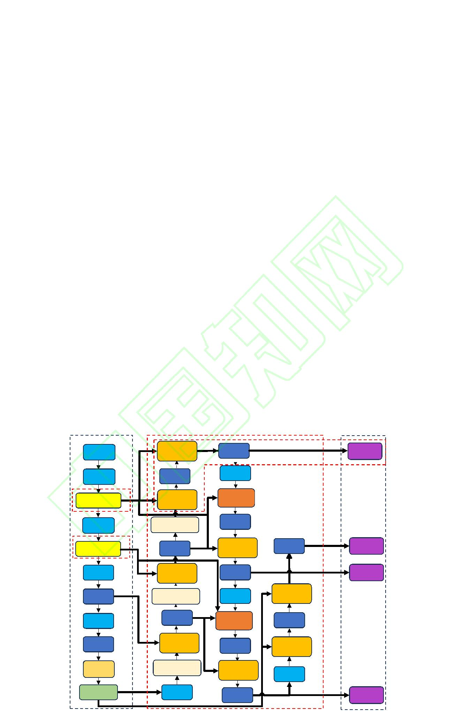

Computer Science 计算机科学
4
MPI-YOLO 是在 YOLOv11n 的基础上，首先在
Backbone 中使用MSFAM模块替换前 2 个C3k2 模
块，通过并行多分支卷积与特征重组机制，强化
网络对微小目标的差异化特征提取能力；然后新
增了一个分辨率为 160×160 的小目标检测层P2，
通过扩展高分辨率特征层检测分支，显著提升对
微小目标的定位敏感度；最后提出了IBDFPN，深
度融合浅层细粒度特征与深层语义特征，构建多
层次特征表征空间，提升了多尺度目标检测的鲁
棒性。
在多分支结构中采用不同尺度的卷积操作^{[22]}，
MSFAM 能够提取不同感受野大小的目标特征信息，
帮助网络更好地理解特征图中像素间的关系，从
而提升检测精度。此外，MSFAM还能避免特征图下
采样过程中的信息丢失。图2展示了MSFAM的详
细结构，其包含四个特征提取分支。主分支由核
大小为 1×1、3×3 和5×5 的卷积模块组成，每
个卷积模块由卷积层、批量归一化和SiLU激活函
数三部分构成。使用SiLU激活函数，在不同数据
分布下能自适应调整输出，引入非线性因素，增
强模型对复杂特征的学习能力。相较于传统的
ReLU等激活函数，SiLU在一些任务中能使模型训
练更稳定，收敛速度更快，提高特征表达能力。
批量归一化操作，可对输入数据进行归一化处理，
使数据分布更稳定。这有助于缓解梯度消失或爆
炸问题，加快模型收敛速度，在一定程度上增强
模型的泛化能力，减少模型对超参数的敏感性。
2
.1 使用 MSFAM替换 C3k2
无人机航拍图像中普遍存在目标尺度微小、
空间分布密集的特点。传统 CNN 因固定感受野的
限制，难以有效捕获多粒度特征表征，导致小目
标漏检率较高。为解决这一问题并增强网络对微
小目标的感知能力，本文使用 MSFAM 来替换
YOLOv11n中的Backbone前2个C3k2模块。通过
输入特征
输出特征
（H×W×C）
C
C
（
H×W×C）
1
×1 卷积
3×3 卷积
5×5 卷积
批量归一化
SiLU
C
拼接
图2 MSFAM 结构
Fig.2 Structure of MSFAM
MSFAM 的工作过程如下：首先将尺寸为
特征。三个子分支输出经过沿通道维度拼接和
1×1 卷积降维至原始通道数（H×W×C）。这种结
构有助于缓解深度网络训练中的梯度消失或爆炸
问题，使信息能更顺畅地在网络中传递，同时也
有利于模型学习恒等映射，更容易训练深层网络。
残差分支仅使用单个 1×1 卷积模块，输出特征图
尺寸同样为 H×W×C。由于网络深度较深，在特征
H×W×C 的输入特征图分为主分支和残差分支。
主分支使用 1×1 卷积操作且保持特征图尺寸不
变，随后进一步分为三个卷积子分支。第一个子
分支依次使用 3×3 卷积模块和 1×1 卷积模块；
第二个子分支依次使用 5×5 卷积模块和 1×1 卷
积模块；第三个子分支仅使用 1×1 卷积模块提取
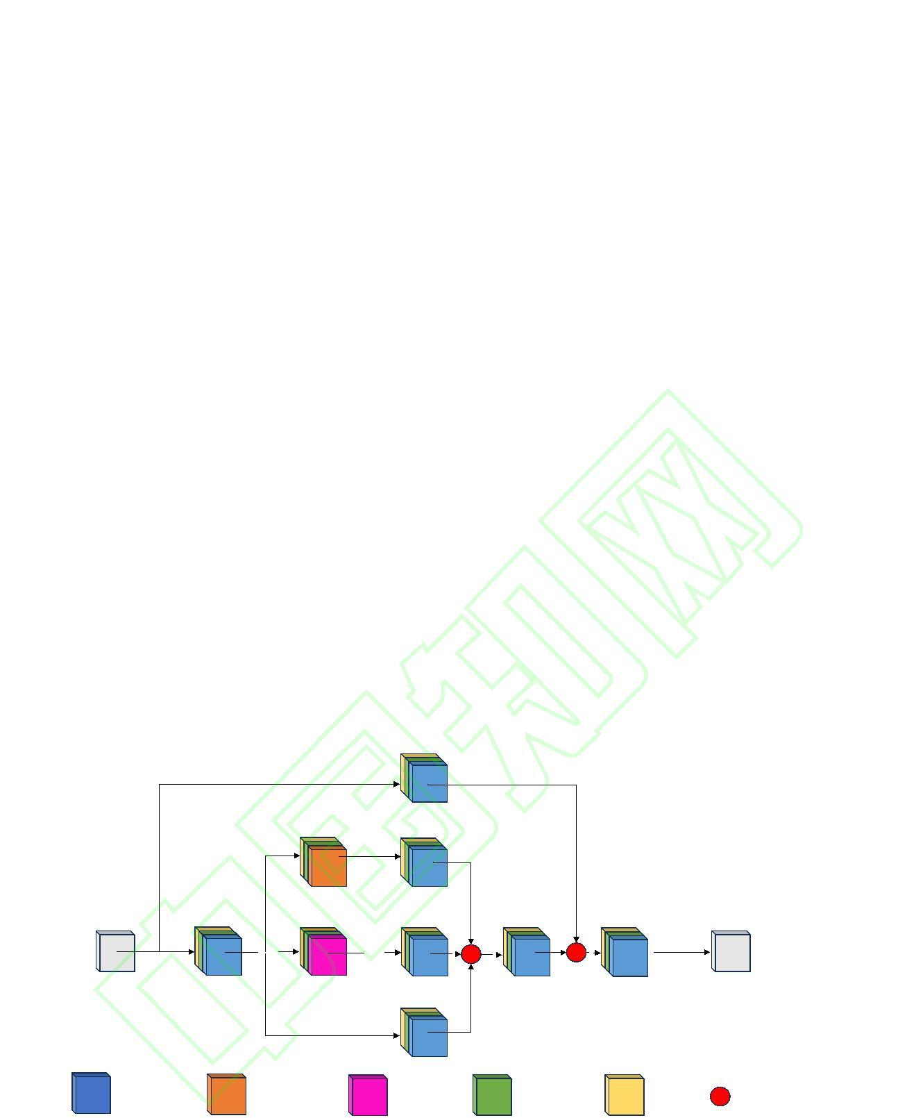

王井阳，等：改进YOLOv11n的无人机航拍图像小目标检测模型
5
提取的过程当中，不可避免的会有一些信息丢失，
主分支和残差分支的输出特征图沿通道维度拼接
得到尺寸为 H×W×2C 的特征图。残差连接通过在
网络中添加跳跃连接，缓解了深层神经网络中的
梯度消失问题，使梯度能够直接从深层传播到浅
层，从而让网络更容易训练、支持更深的架构，
并提高训练稳定性，达到增强特征提取的效果。
最后，采用 1×1 卷积模块进行降维，最终得到与
输入尺寸一致的 H×W×C 特征图作为MSFAM的输
出。将不同路径提取的特征进行融合，这能整合
不同尺度、不同感受野下提取的特征信息，为后
续处理提供更丰富、全面的特征表示，提高了目
标检测的准确性。
位精度低的问题，本文在YOLOv11n原始三个检测
层（P3、P4和P5）基础上，新增P2高分辨率检
测层。添加P2检测层后的特征融合网络结构如图
3所示。添加新的检测层级时，需要确保特征在不
同分辨率之间有正确的融合路径。模型最终使用
四个检测层（对应P2、P3、P4和P5），设计目的
是确保 P2 检测头能够有效利用来自更深层的语
义信息，同时保持其高分辨率特性，从而提高对
小目标的检测能力；P2 层直接接入 Backbone 的
浅层输出，保留 1/4 输入尺寸的高分辨率特征图
（H×W=160×160）。这些目标原本因尺寸微小容
易被忽视或误分类，现在受益于P2层的高灵敏度，
能被更好地检测到，从而提高了小目标检测的整
体准确率。
2
.2 新增 P2小目标检测层
针对无人机航拍图像中微小目标易漏检、定
图3 添加P2 检测层后的特征融合网络结构
Fig.3 Structure of feature fusion network with the added P2 detection layer
2
.3 提出了IBDFPN
在卷积神经网络中，浅层特征图通常具有较
络（Feature Pyramid Network，FPN）作为跨尺
度特征融合的经典范式，通过构建自上而下的横
高的空间分辨率，包含物体边缘、纹理和色彩等
细节信息；深层特征图虽然空间分辨率较低，但
蕴含丰富的语义信息（如物体形态、结构及类别
属性）。因此，目标检测网络普遍采用特征融合策
略以提升多尺度目标检测性能^{[23]}。特征金字塔网
向连接结构，实现浅层细节特征与深层语义特征
_{的高效融合，提升了多尺度目标检测能力}[24]。
针对无人机航拍图像中目标尺度变化大、分
_{布密集等特点，Jiang 等}[25]_{提出双向密集特征金}
字 塔 网 络 （ Bidirectional Dense Feature
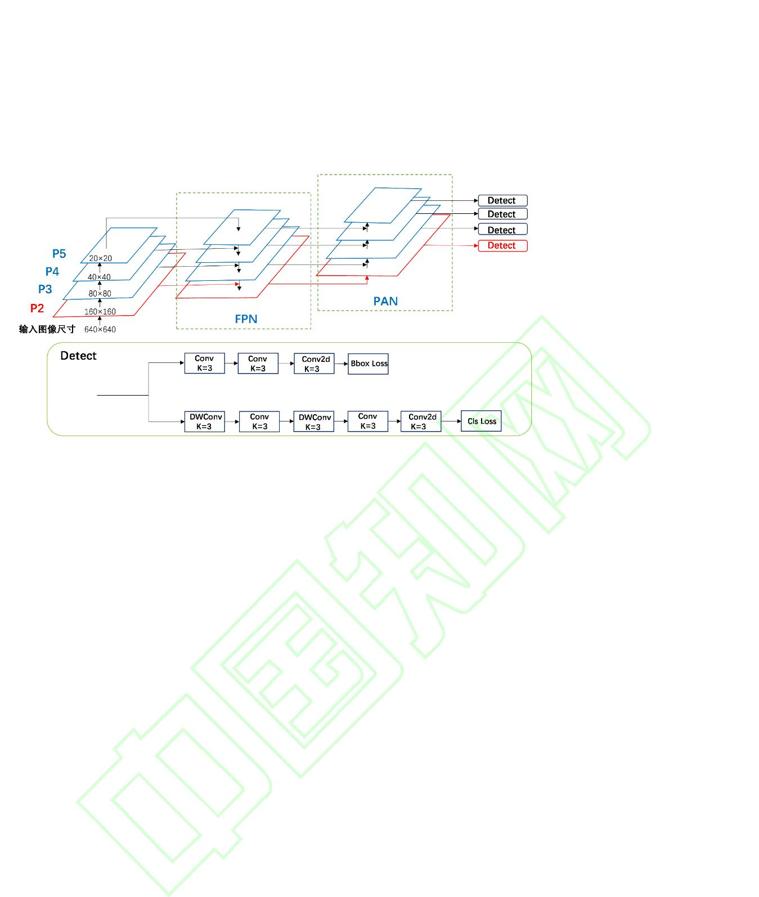

Computer Science 计算机科学
6
Pyramid Network，BDFPN），其对传统特征金字塔
网络进行改进。C1-C4 表示主干网络输出的不同
层级的特征图，C1是最浅层，C4是最深层，随着
层级增加空间分辨率不断降低，语义增强。C1-C4
通过卷积、上采样和跳跃连接操作，对不同层级
间双向传递和融合特征。自顶向下通过上采样融
合高层语义信息和浅层细节信息，自底向上通过
卷积操作进一步融合特征，让各层级特征都能充
分利用不同层级的信息。但 BDFPN 对数据质量要
求高，数据中的噪声可能会在多次卷积和特征融
合操作后，对模型的学习产生误导，导致模型性
能下降。本文在此基础上提出了IBDFPN，其结构
如图4所示。
IBDFPN通过BiFPN2和BiFPN3进行层级扩展
和跨层连接优化实现航拍场景下的高效多尺度特
征融合。BiFPN2 和 BiFPN3 分别用于处理 2 个和
3 个输入特征的融合。BiFPN2 通过可学习的权重
参数自适应地确定每个特征的重要性。在特征融
合之前，首先需要解决不同输入特征可能具有不
同空间尺寸的问题，模块使用第一个输入特征的
尺寸作为参考标准，对所有输入特征进行空间对
齐。当特征图尺寸大于目标尺寸，则应用最大池
化操作进行下采样；当特征图尺寸小于目标尺寸，
则使用最近邻插值方法进行上采样。这确保了所
有特征在融合前具有一致的空间尺寸。对于权重
的处理，BiFPN2 模块引入了可学习的权重参数，
并采用快速的归一化方法计算最终权重：
P5’
P4’’
P3’’
P4’’’
P3’’’
P4’’’’
C4
C3
P4’
P3’
(1)

'
i
i

2

j
j1
C2
P2’
P2’’
Skip Connection
Upsample
Conv
⬥
i
其中 表示第 i 个特征图的原始可学习权
C1
Backbone
⬥
'
i

重， 表示第i个特征图的归一化后的权重，
图4 IBDFPN 结构
是一个很小的常数（在实现中取0.0001），用于确
Fig.4 Structure of IBDFPN
保数值稳定性。这种归一化方式计算简单高效，
避免了 softmax 等复杂操作的计算负担。在特征
融合阶段，将归一化权重应用于相应的对齐特征，
然后沿指定维度（默认是通道维度）进行拼接：
相较于 BDFPN，IBDFPN 对不同层级特征之间
的跳跃连接进行了重新规划，使得特征融合的路
径和方式更加灵活。该网络突出浅层特征优势，
P2′′特征图保留了较多图像细节信息，使该层特征
提前进入检测头，能更突出浅层特征在目标检测
中的作用，对于小目标检测有更好效果；更深的
P4 层意味着网络中更多的层次来对特征进行提
炼，随着网络层数的增加，P4层的感受野会相应
增大，使得不同类别的目标之间的特征差异更加
明显，提升对较大目标和远距离目标的检测能力，
提高特征的区分度和鲁棒性，更好地支持多尺度
特征融合，有效应对复杂场景下的目标检测挑战。
Y

Concat
 
'
1
X
'
1
,
⬥ 
'
2
X
'
2
 ₍₂₎
BiFPN3模块是对BiFPN2的扩展，用于处理3
个输入特征的情况。其基本原理与 BiFPN2 相似，
但处理的是 3 个输入特征。这两种特征融合模块
相比传统方法具有的优势如下：
（
1）通过引入可学习的权重参数，模型能够
动态调整不同特征的重要性，实现自适应的特征
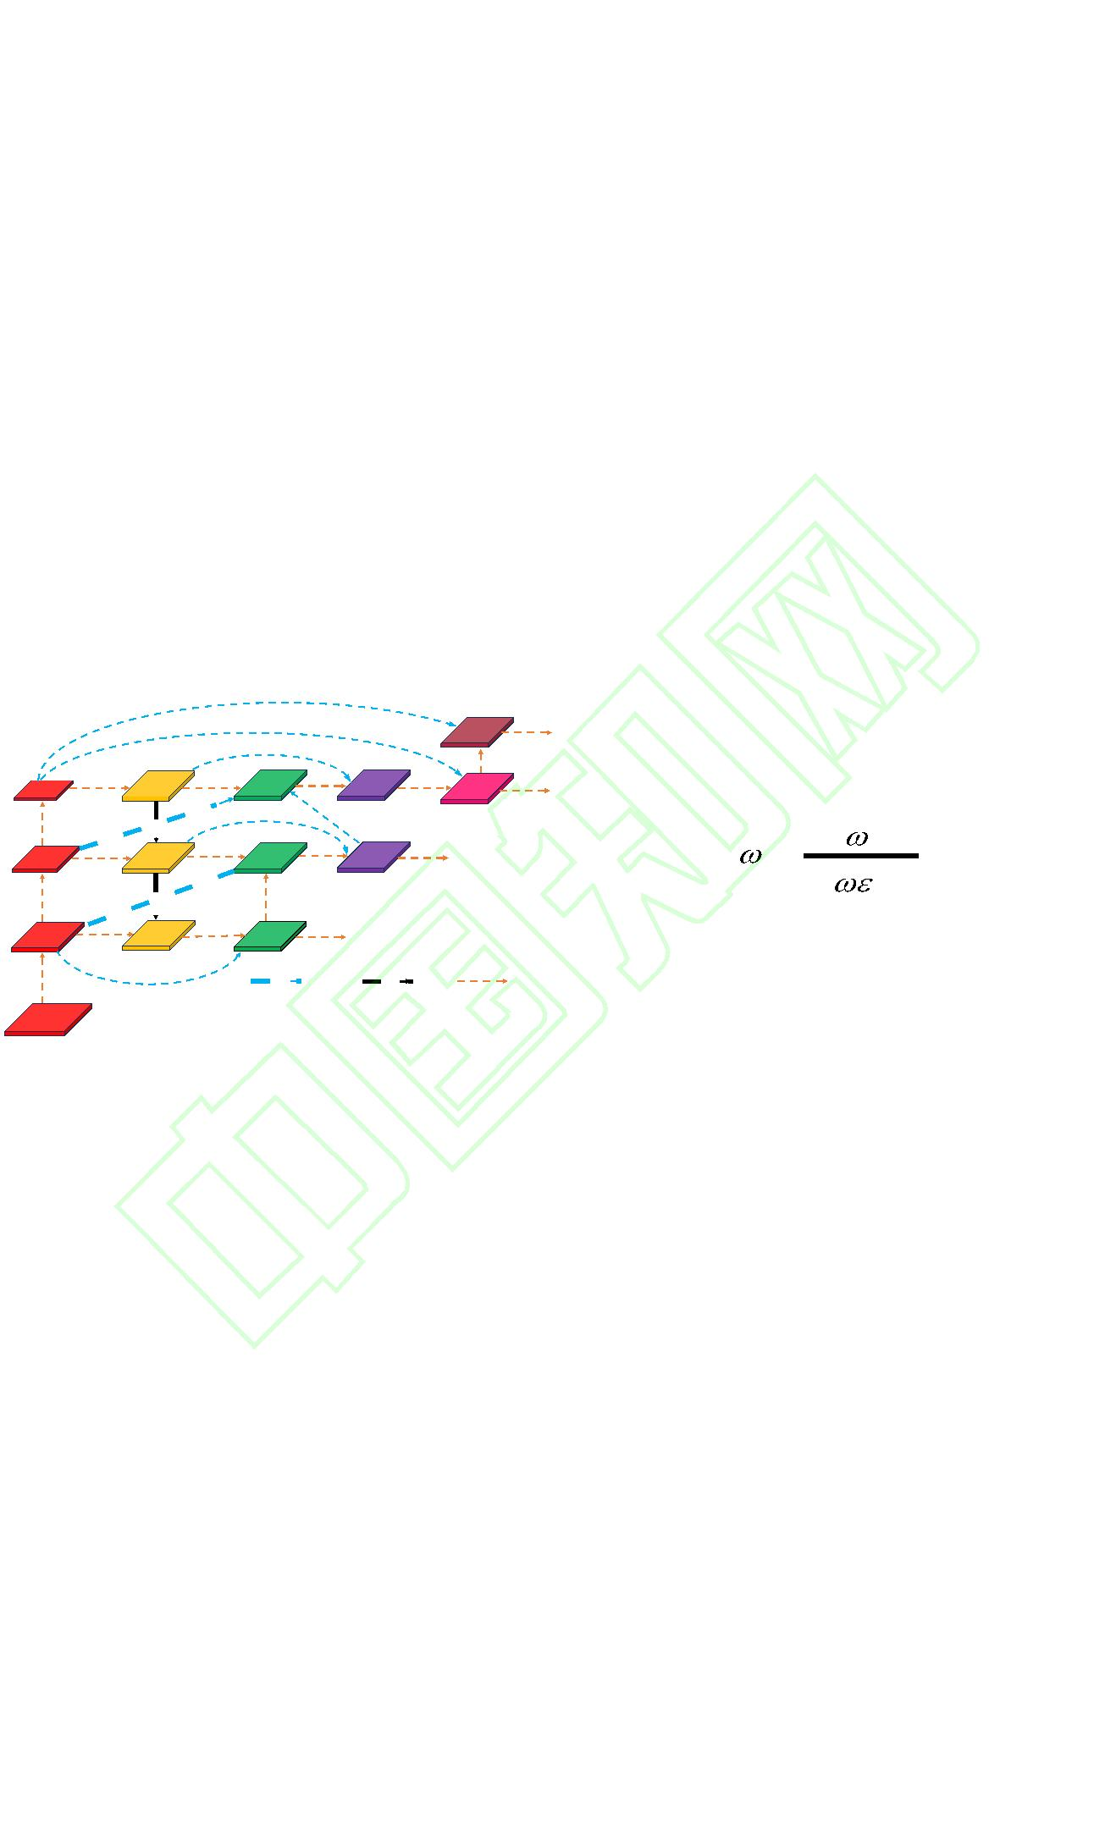

王井阳，等：改进YOLOv11n的无人机航拍图像小目标检测模型
7
融合过程。
下与自底向上双向信息流，实现浅层细粒度特征
与深层语义特征的深度聚合；
（
2）使用拼接而非简单相加操作保留了原始
特征的维度信息，增强了模型的特征表示能力。
3）灵活的特征对齐机制使模块可以处理来
（2）密集跳跃连接机制。引入跨层级捷径连
接，在特征上采样与下采样过程中保留原始特征
图的完整性，避免信息稀释。
（
自不同层级、不同尺度的特征图，适用于各种复
杂的网络结构。
3
实验
.1 实验设置
本文实验环境所使用的操作系统为
Ubuntu20.04 ， CPU 为 Intel(R)Core(TM)i7-
4700HX，GPU为NVIDIA RTX3090Ti显卡，编程
语言是Python3.9.7，使用CUDA 11.8和PyTorch
.8.1作为深度学习框架。在模型训练期间，训练
3
在实际应用中，BiFPN2适合处理双层特征融
合的场景，计算效率较高；而BiFPN3在需要融合
3
个不同层级特征时提供了更丰富的特征表达能
1
力。图 4 中 P3′′、P4′′是经过 BIFPN3 拼接后形成
的特征图，其余为经过BIFPN2拼接后形成的特征
图。
1
轮数为 300，训练图像大小设置为 640×640，批
次大小为8。为确保实验结果的可比性，所有实验
均在相同的实验环境下进行。
以图4中的P3层为例，特征信息融合过程如
下：经过多尺度特征信息融合后，P3′′′作为IBDFPN
的输出以及检测层的输入，将用于无人机航拍图
像的目标检测。
3
.2 实验数据集
VisDrone2019 数据集^{[26]}是由 AISKYEYE 团队

⬥
1
3
^{C}3 
1
4
1
3
UpsampleP4 (3)
P3  Conv



⬥
₄
1



采集，专为无人机视觉目标检测设计。该数据集
包含8629张静态图像，划分为训练集6471张、
验证集548张和测试集1610张，共约260万个标
注边界框，涵盖了行人、自行车、摩托车、汽车
和公共汽车等10个目标类别。

⬥
3
3
^{C}2 
2
3
^{ P3}2
₃
1
ConvP2 (4)
P3  Conv



⬥
1
2
2
₃
3




⁵  P3⁴ ConvP3 
(5)
P3 Conv
3
3
3
.3 消融实验
为验证 MSFAM 中残差分支的具体贡献，将



⁴ ⁵ 


3
3
YOLOv11n+MSFAM （ 无 残 差 分 支 ） 模 型 与
YOLOv11n+MSFAM （ 有 残 差 分 支 ） 模 型 在
Visdrone2019数据集下进行实验，实验结果如表
_{j}^{i} _{≤1 表示不同的可学习权重，} =0.0001
用于避免数值不稳定，Conv _{表示卷积操作，}
Upsample指的是上采样操作。
1
所示。实验结果表明：相较于 YOLOv11n+MSFAM
无残差分支）模型，YOLOv11n+MSFAM（有残差
IBDFPN主要创新点如下：
（
（
1）跨尺度特征金字塔结构扩展。在传统
分支）模型的mAP50和mAP50-95分别提高了1.2
FPN 基础上构建多级特征交互路径，通过自顶向
和2.6个百分点，其检测性能更优。
表1 VisDrone2019 数据集下YOLOv11n +MSFAM（无残差分支）与YOLOv11n + MSFAM（有残差分支）的对比结果
Table 1 Comparative results between YOLOv11n +MSFAM (without residual branch) and YOLOv11n +MSFAM (with residual branch)
on VisDrone2019 dataset
模型
Precision Recall mAP50 /% mAP50-95 /% Params /M GLOPS /G FPS


Computer Science 计算机科学
8
YOLOv11n+MSFAM(无残差分支)
0.47
0.49
0.36
0.37
36.7
37.9
21.9
24.5
3.31
3.32
22.4
22.4
80.3
80.6
YOLOv11n+MSFAM(有残差分支)
为验证IBDFPN的改进效果，将基线模型集成
BDFPN（YOLOv11n+BDFPN）的对照模型与基线模型
集成 IBDFPN（YOLOv11n+IBDFPN）的新模型在
Visdrone2019数据集下进行实验，实验结果如表
进行比较，实验结果如表3所示。从表3消融实
验结果可以得出，与基线模型相比，加入 MSFAM
后，其mAP50和mAP50-95分别提高了5.4和5.6
个百分点；加入P2检测层后，其mAP50和mAP50-
95 分别提高了 3.6 和 2.6 个百分点。将 IBDFPN
加入基线模型后，其mAP50和mAP50-95分别提高
了5.3和3.8个百分点。融合三个改进策略的模
型与基线模型相比，其mAP50和mAP50-95分别提
高了9.1和6.3个百分点。上述实验结果验证了
本文提出的三个改进策略在无人机航拍图像目标
检测中的有效性。
2
所示。实验结果表明，相较于 YOLOv11n+BDFPN
模型，YOLOv11n+IBDFPN的mAP50和mAP50-95分
别提高了3.5和2.6个百分点，其检测性能更优。
为验证本文提出 MPI-YOLO 模型中各个改进
策略的有效性，选择在VisDrone2019数据集上进
行消融实验，采用 YOLOv11n 模型作为基线
(Baseline)，分别加入MSFAM模块、P2检测层和
IBDFPN 模块三个改进策略对网络模型预测结果
表2 VisDrone2019 数据集下YOLOv11n+BDFPN与YOLOv11n+IBDFPN的对比结果
Table 2 Comparison results of YOLOv11n+BDFPN and YOLOv11n+IBDFPN on the VisDrone2019 dataset
模型
Precision
0.44
Recall
0.36
mAP50 /%
34.3
mAP50-95 /%
20.1
Params /M
3.11
GLOPS /G
7.4
FPS
69.8
68.9
YOLOv11n+BDFPN
YOLOv11n+IBDFPN
0.49
0.37
37.8
22.7
3.16
11.5
表3 VisDrone2019 数据集上消融实验的对比结果
Table 3 Comparison results of ablation experiments on the VisDrone2019 dataset
IBDFPN Precision Recall mAP50 /% mAP50-95 /% Params /M
Baseline MSFAM P2
√
GLOPS /G
6.3
FPS
87.6
0.43
0.49
0.49
0.47
0.49
0.50
0.52
0.33
0.37
0.37
0.35
0.38
0.38
0.40
32.5
37.9
37.8
36.1
38.5
39.1
41.6
18.9
24.5
22.7
21.5
24.6
24.8
25.2
2.58
3.32
3.16
2.74
3.81
3.45
3.89
√
√
√
√
√
√
√
22.4
11.5
11.3
23.3
20.1
27.6
80.6
68.9
59.5
70.3
62.3
59.0
√
√
√
√
√
√
√
√
√
为进一步分析各改进策略在特征提取中的效
果，通过可视化对比展示了实施该策略前后热力
图的差异，如图 5 所示：(a)Baseline 对应的热
力图；(b)为 Baseline+MSFAM 对应的热力图；(c)
为 Baseline+MSFAM+IBDFPN 对应的热力图，(d)为
Baseline+MSFAM+P2+IBDFPN（即 MPI-YOLO）对应
的热力图，对比结果表明，本文提出的网络模型
能够更准确地区分小目标物体与背景信息。


王井阳，等：改进YOLOv11n的无人机航拍图像小目标检测模型
9
（a）Baseline
（b）Baseline+MSFAM
图5 不同模型热力图效果对比
Fig.5 Comparison of heatmap effects across different models
（c）Baseline+MSFAM+IBDFPN
（d）MPI-YOLO
3
.4 对比实验
模型在 VisDrone2019 验证集上的对比实验结果如
表 4所示。
本文所提出的 MPI-YOLO 模型与其他目标检测
表4 不同目标检测方法在VisDrone2019 数据集上的对比结果
Table 4 Comparison results of different target detection methods on the VisDrone2019 dataset
模型
Precision
Recall
mAP50 /%
mAP50-95 /%
Params /M
GLOPS /G
FPS
Faster R-CNN
SSD
0.346
0.211
0.504
0.490
0.506
0.442
0.430
0.509
0.348
0.480
0.521
0.368
0.358
0.380
0.370
0.381
0.342
0.330
0.382
0.338
0.388
0.400
36.3
24.0
38.8
37.0
39.6
34.2
32.5
39.0
38.9
38.1
41.6
20.6
11.9
23.2
20.9
23.6
19.8
18.9
23.4
30.6
19.9
24.8
41.0
12.3
9.1
207.0
63.2
23.8
48.0
28.5
6.5
—
—
YOLOv5s
—
YOLOv5m
YOLOv8s
20.9
11.2
2.26
2.6
109.9
160.5
—
YOLOv10n
YOLOv11n
YOLOv11s
CBAM-YOLO^{[20]}
YOLO-HV^{[27]}
MPI-YOLO
6.3
87.6
—
94.0
3.76
38.5
3.89
21.3
12.4
111.9
27.6
124.6
—
59.0
3
.5 可视化
本文提出的 MPI-YOLO 模型在 Precision、
Recall 和 mAP50 评价指标上均优于其他对比模型。
该模型在保持计算量和参数量相对较小的同时，检
测精度最高，综合性能表现最优，具有一定的鲁棒
性和实用性。
为直观展示 MPI-YOLO 模型的性能优势，在
VisDrone2019 数据集中选择四种典型无人机拍摄
图像场景，与现有模型 YOLOv5s、YOLOv8s 和
YOLOv11n 进行可视化对比分析，红色框代表漏检情
况，黄色框代表误检情况，如图 6 所示。在小规模
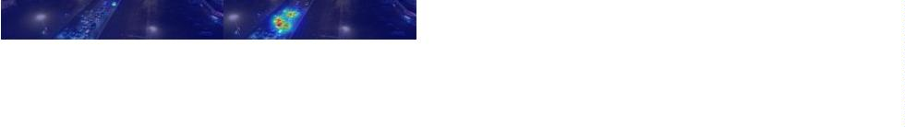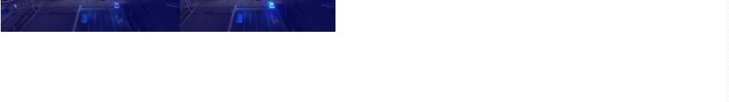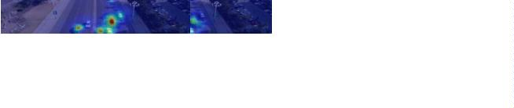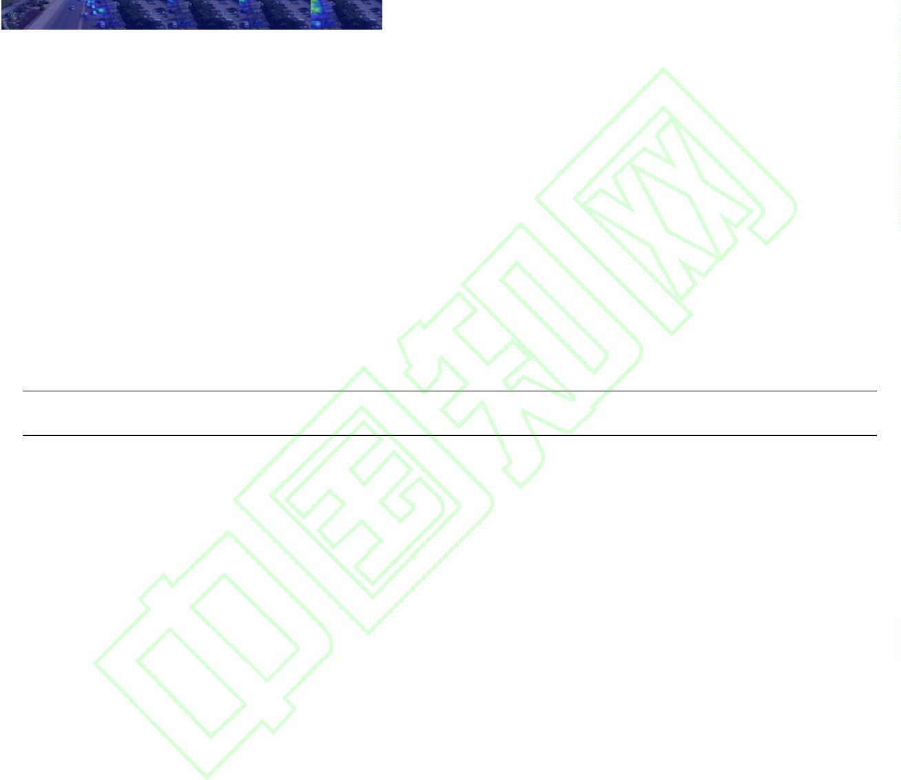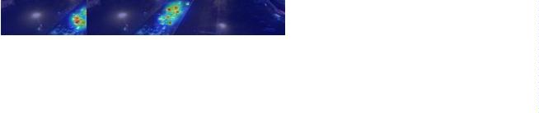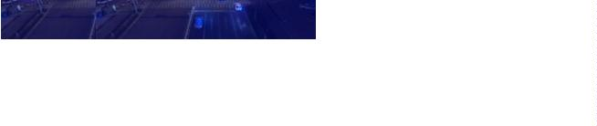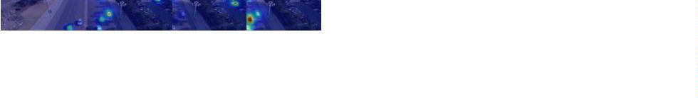

Computer Science 计算机科学
10
密集人群中，准确检测出操场上的目标人员。对于
远处小尺寸车辆的检测，MPI-YOLO 模型显著优于其
他模型。在低光照条件下，能够有效识别更多车辆。
上述结果表明，MPI-YOLO 通过多模块协同优化，在
复杂背景、密集分布、尺度变化及低光照等多元场
景中均展现出更强的检测鲁棒性，在处理各种复杂
检测场景中具有明显优势。
原
图
图6 VisDrone2019 数据集中的四种典型无人机捕获图像场景在不同模型下的视觉检测结果
Fig.6 Visual detection results of four typical UAV-captured image scenarios in the VisDrone2019 dataset under different models
3
.6 泛化实验
YOLO综合性能最优。相比YOLOv11n，MPI-YOLO的
mAP50提高了6.3个百分点；相比YOLOv8s，mAP50
提升了3.8个百分点。验证了MPI-YOLO模型的泛
为了验证本文提出的 MPI-YOLO 模型的泛化能
力，选择在无人机航拍密集小目标数据集 UAVDT 数
据集^{[28]}和 Tinyperson^{[29]}数据集上进行泛化实验。
UAVDT 数据集是由南京理工大学和香港科技大学联
合创建，涵盖广场、高速公路等多种场景，背景丰
富且复杂，具有变化尺度大、背景复杂多样等特点。
该数据集包含训练集 24778 张图像，测试集 15598
张图像，总标注数超过 80000 个。Tinyperson 数据
集是针对低分辨率小目标检测而设计的，主要用于
检测低分辨率的海上和陆地两类人类目标，总计包
含1610 张图像和 72651个标注对象。在实验设置
中，将 1610张图像按照 8:1:1 的比例划分为训练
集 1288 张图像，验证集 161 张图像和测试集 161
张图像进行实验。
化性能良好。
表5 不同目标检测方法在UAVDT 数据集上的对比结果
Table 5 Comparison results of different target detection methods on
the UAVDT dataset
方法
mAP50 %
mAP50-95 %
YOLOv8s
GLSAN^{[30]}
ClusDet^{[31]}
32.8
30.5
26.5
24.6
26.1
29.9
30.4
35.5
30.3
36.6
20.1
19.0
13.7
14.7
15.4
17.1
17.8
20.7
17.9
22.5
DMNet^{[31]}
_{GDFNet}[32]
SODNet^{[32]}
DSHNet^{[32]}
CDMNet^{[33]}
YOLOv11n
MPI-YOLO
表5列出了MPI-YOLO与其他目标检测模型在
UAVDT 数据集上的对比实验结果，结果表明 MPI-
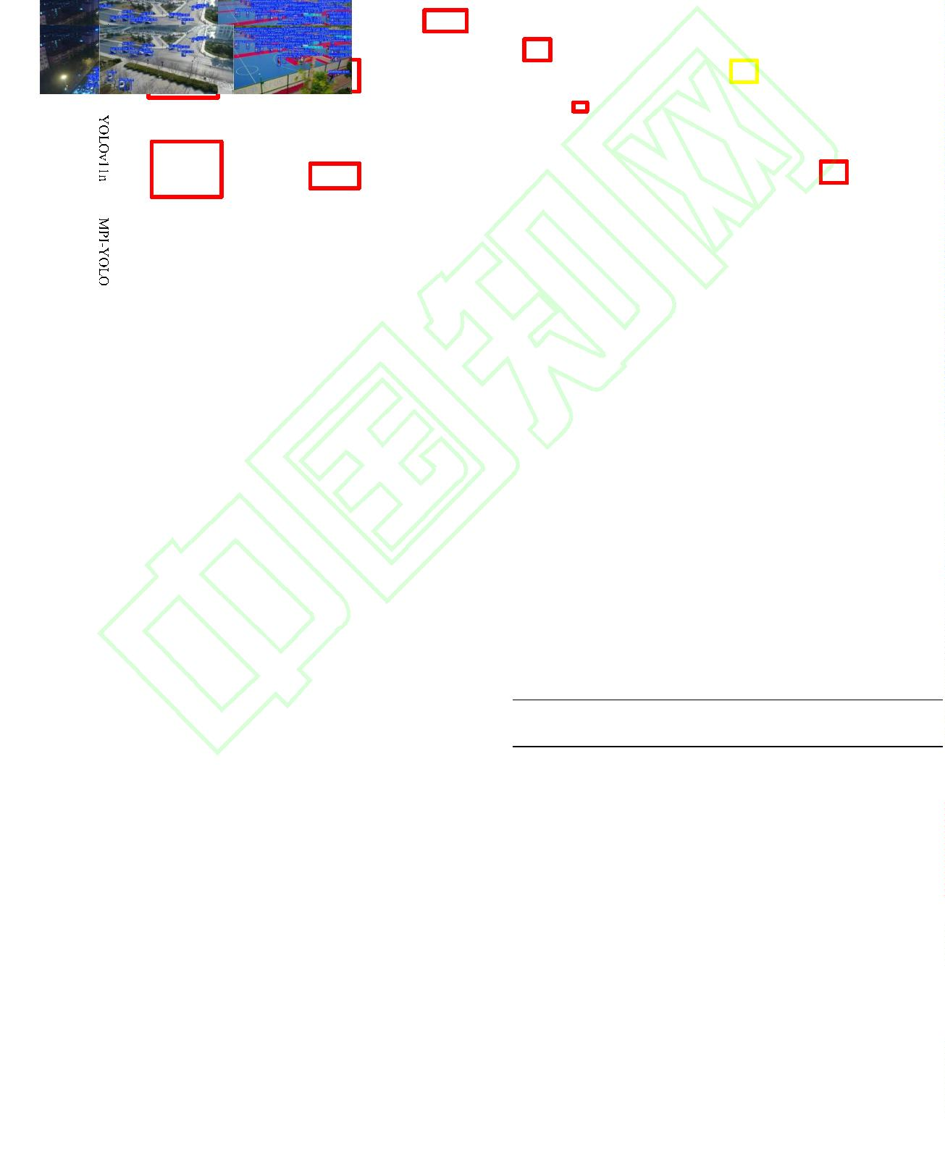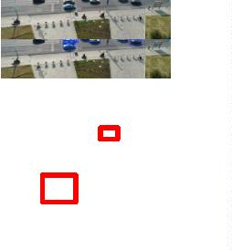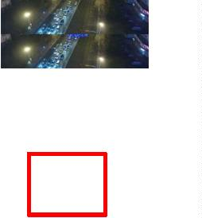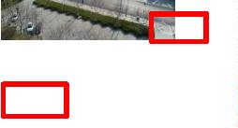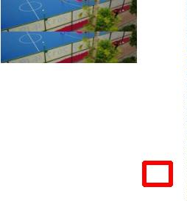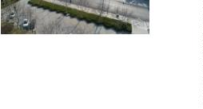

王井阳，等：改进YOLOv11n的无人机航拍图像小目标检测模型
11
表 6列出了MPI-YOLO与其他目标检测模型在
Tinyperson 数据集上的对比实验结果，结果表明
MPI-YOLO综合性能最优。相比YOLOv11n，MPI-YOLO
的mAP50提高了5.3个百分点；相比YOLOv8s，mAP50
提升了 3.1 个百分点。验证了 MPI-YOLO 模型的泛
算效率，为智能遥感分析、无人系统自主决策等领
域提供更优解决方案。
参考文献
[1] ZHANG L, WANG M, FU Y, et al. A forest fire
recognition method using UAV images based on
transfer learning[J]. Forests,2022,13(7): 975.
[
2] JIANG C, REN H, YE X, et al. Object detection
from UAV thermal infrared images and videos
using YOLO models[J]. International Journal of
化性能良好。
表6 不同目标检测方法在Tinyperson 数据集上的对比结果
Applied
Earth
Observation
and
Table 6 Comparison results of different target detection methods on
the Tinyperson dataset
Geoinformation,2022,112: 102912.
[
3] BAO W, REN Y, WANG N, et al. Detection of
方法
mAP50 /%
mAP50-95 /%
abnormal vibration dampers on transmission lines
in UAV remote sensing images with PMA-
YOLO[J]. Remote Sensing,2021,13(20): 4134.
YOLOv8s
GLSAN^{[30]}
ClusDet^{[31]}
DMNet^{[31]}
GDFNet^{[32]}
SODNet^{[32]}
DSHNet^{[32]}
CDMNet^{[33]}
YOLOv11n
MPI-YOLO
30.6
28.5
20.7
19.2
23.1
24.8
27.2
32.5
28.4
33.7
16.8
15.2
11.2
9.3
[
4] CHEN C, ZHENG Z, XU T, et al. YOLO-based
UAV technology: A review of the research and its
applications[J]. Drones,2023,7(3): 190.
[
5] WU X, LI W, HONG D, et al. Deep learning for
Unmanned Aerial Vehicle-based object detection
and tracking: A survey[J]. IEEE Geoscience and
Remote Sensing Magazine, 2022,10(1): 91–124.
10.2
12.5
12.7
15.1
13.5
17.4
[
6] BOUGUETTAYA A, ZARZOUR H, KECHIDAA,
et al. Vehicle detection from UAV imagery with
deep learning: A review[J]. IEEE Transactions on
Neural Networks and Learning Systems,
2022,33(11): 6047–6067.
[
7] CHENG H Y, WENG C C, CHEN Y Y.Vehicle
结束语
detection in aerial surveillance using dynamic
Bayesian networks[J]. IEEE Transactions on
Image Processing,2012,21(4): 2152–2159.
在无人机视觉领域，针对航拍图像小目标检测
难题，本文提出了改进 YOLOv11n 的小目标检测模
型 MPI-YOLO。通过在 Backbone 引入 MSFAM 替换前
[
8] MORANDUZZO T, MELGANI F, BAZI Y, et al. A
fast object detector based on high-order gradients
and Gaussian process regression for UAV
images[J]. International Journal of Remote
Sensing,2015,36(10): 2713–2733.
2
个 C3k2 模块，实现了跨分支多尺度卷积操作下的
丰富特征信息提取；新增 P2 检测层则显著增强了
模型对微小目标的检测能力；提出的 IBDFPN 有效
促进了浅层细粒度特征与深层语义特征的高效融
合。消融实验验证了各改进策略的有效性，对比实
验表明 MPI-YOLO 模型在复杂场景下的检测性能优
于其他对比模型，能够有效提高检测准确率。
然而，该模型在计算资源占用与推理效率方面
仍存在优化空间。后续研究将聚焦于轻量化技术路
径，通过模型结构优化、剪枝策略及高效特征表示
学习等技术，在保持检测精度的同时进一步提升计
[
9] REN S, HE K, GIRSHICK R, et al. Faster R-CNN:
Towards real-time object detection with region
proposal networks[J].IEEE Transactions on
Pattern
Analysis
and
Machine
Intelligence,2017,39(6): 1137–1149.
[10] HE K, GKIOXARI G, DOLLAR P, et al. Mask R-
CNN[C]. Proceedings of the IEEE International
Conference on Computer Vision (ICCV). New
York, USA: IEEE,2017: 2980–2988.
[
11] CAI Z, VASCONCELOS N. Cascade R-CNN:
Delving into high quality object detection[C].
Proceedings of the IEEE/CVF Conference on
Computer Vision and Pattern Recognition
(CVPR). New York, USA: IEEE,2018: 6154–
6162.


Computer Science 计算机科学
12
[
12] LIU W, ANGUELOV D, ERHAN D, et al. SSD:
[22] SZEGEDY C, LIU W, JIA Y, et al. Going deeper
with convolutions[C]. Proceedings of the IEEE
Conference on Computer Vision and Pattern
Single shot multibox detector [C]. Lecture Notes in
Computer Science, vol. 9905.Berlin, Germany:
Springer,2016: 21–37.
Recognition
(CVPR).New
York,
USA:
IEEE,2015: 1–9.
[
13] REDMON J, FARHADI A.YOLOv3: An
incremental improvement[OL]. arXiv, 2018.
https://arxiv.org/abs/1804.02767
[
23] JIANG L, YUAN B, WANG Y, et al. MA-YOLO:
A method for detecting surface defects of
aluminum profiles with attention guidance[J].
IEEEAccess, 2023, 11: 71269–71286.
[
14]LIN TY, GOYAL P, GIRSHICK R, et al. Focal loss
for dense object detection[C]. Proceedings of the
IEEE International Conference on Computer
Vision (ICCV). New York, USA: IEEE,2017:
[
24] Li S, TONG Q, LIU X, et al. MA2-FPN for tiny
object detection from remote sensing images[C].
Proceedings of the 15th International Congress on
2980–2988.
Image
Signal
Processing,
Biomedicine
[
15] ZHU X, SU W, LU L. Deformable DETR:
Deformable transformers for end-to-end object
detection [EB/OL]. arXiv, 2021.
https://arxiv.org/abs/2010.04159
Engineering and Informatics (CISP-BMEI).
Piscataway, NJ: IEEE, 2022: 1–8.
[
25] JIANG L, YUAN B, DU J, et al. MFFSODNet:
Multiscale feature fusion small object detection
network for UAV aerial images[J]. IEEE
[16] MU A, WANG H, MENG W, et al. Small target
Transactions
on
Instrumentation
and
detection in drone aerial images based on feature
fusion[J]. Signal, Image and Video Processing,
Measurement, 2024, 73: 5015214.
2024,18(1): 585–598.
[26] DU D, ZHU P, WEN L, et al. VisDrone-DET2019:
[
17] ZHU X, LYU S,WANG X, et al. TPH-YOLOv5:
The vision meets drone object detection in image
challenge results[C]. Proceedings of the
IEEE/CVF International Conference on Computer
Vision Workshops. Piscataway, NJ: IEEE, 2019:
Improved YOLOv5 based on transformer
prediction head for object detection on drone-
captured scenarios[C]. Proceedings of the
IEEE/CVF International Conference on Computer
Vision Workshops (ICCVWorkshops). New York,
USA: IEEE,2021: 2778–2788.
213–226.
[
27] XU S, ZHANG M, Chen J, et al. YOLO-
HyperVision: A vision transformer backbone-
based enhancement of YOLOv5 for detection of
[
18] ZHOU L, LIU Z, ZHAO H, et al. A multi-scale
object detector based on coordinate and global
information aggregation for UAV aerial images[J].
Remote Sensing,2023,15(10): 2567–2580.
dynamic
traffic
information[J].
Egyptian
Informatics Journal, 2024, 27: 100523.
[
28] YU H, LI G, ZHANG W, et al. The unmanned
[
19] PENG S, FAN X, TIAN S. PS-YOLO: A small
aerial vehicle benchmark: object detection,
tracking and baseline[C]. Proceedings of the
European Conference on Computer Vision
(ECCV). Berlin, Germany: Springer, 2018: 370–
object detector based on efficient convolution and
multi-scale
feature
fusion[J].
Multimedia
Systems,2024,30(5): 241.
386.
[
20] ZHAO Z J, WANG Y, TANG R Q, et al. Based on
[
29] YU X, GONG Y, JIANG N, et al. Scale match for
improved YOLOv11 for UAV target detection
algorithm [J/OL]. Journal of Computer
tiny person detection[C]. IEEE Winter Conference
on Applications of Computer Vision. Snowmass
Village,2020: 1257-1265.
Applications,
https://link.cnki.net/urlid/51.1307.tp.20250427.11
8.002. (in Chinese)
2025,:
3
[
30] DENG S, LI S, XIE K, et al. A global-local self-
adaptive network for drone-view object
detection[J]. IEEE Transactions on Image
Processing, 2021, 30: 1556–1569.
赵子杰,王毅,唐瑞卿,等. 基于改进 YOLOv11 的
无人机目标检测算法[J/OL].计算机应用，2025,
https://link.cnki.net/urlid/51.1307.tp.20250427.1138
.
002.
[
31] ZHANG Y, WU C, GUO W, et al. CFANet:
efficient detection of UAV image based on cross-
layer feature aggregation[J]. IEEE Transactions on
Geoscience and Remote Sensing, 2023, 61:
[
21] ZHOU W N, WU Z H, ZHANG Z D, et al.
Lightweight small target detection method based
on weak feature enhancement[J]. Control and
Decision,2024,39(2): 381–390. (in Chinese)
5608911.
[
32] ZHAO Q, LIU B, LYU S, et al. TPH-YOLOv5++:
boosting object detection on drone-captured
scenarios with cross-layer asymmetric
transformer[J]. Remote Sensing, 2023, 15(6):
687.
周葳楠,吴治海,张正道,等.基于弱特征增强的
轻量化小目标检测方法 [J]. 控制与决
策,2024,39(2): 381–390.
1


王井阳，等：改进YOLOv11n的无人机航拍图像小目标检测模型
13
[33] DUAN C, WEI Z, ZHANG C, et al. Coarse-
grained density map guided object detection in
aerial images[C]. Proceedings of the IEEE/CVF
International Conference on Computer Vision
Workshops. Piscataway, NJ: IEEE, 2021: 2789–
2798.
全部作者的中文简介:
王井阳，出生于1971年，硕士，教授，硕士研究
生导师，CCF高级会员（51341S），主要研究方向
为人工智能、计算机视觉、深度学习。
薛为民，出生于2001年，硕士研究生，主要研究
方向为人工智能、计算机视觉。
黄敏，出生于1979年，博士，教授，硕士研究生
导师，CCF会员（E2172M），主要研究方向为人工
智能、计算机视觉。
武少广，出生于1987年，硕士，讲师，主要研究
方向为深度学习、人工智能。
WANG Jingyang，born in 1971,
第一作者
照片
master, professor, master supervisor,
is a member of CCF(51341S). His
main research interests include
artificial intelligence, computer vision,
and deep learning.
（正面免冠）
第一作者
照片
（正面免冠）
WU Shaoguang，born in 1987, master, lecturer. His main
research interests include deep learning and artificial
intelligence.
